Три Спаса
Три Спаса спеленали август.
И лета кончилась утеха.
Есть прелесть яблок, мёда сладость
И твёрдость спелого ореха.
Младенец полугодовалый
Христос в пелёночке медовой.
У яблочек румянец алый.
И дух анисовый в кладовой.
В садах плоды снимают. Лёгкость
В деревьях. А в корзинах тяжесть.
Теперь была бы только ёмкость,
И будет в каждом доме радость.
Поля почти уже дожаты.
И хорошо, что много хлеба.
Но промелькнёт Успенья дата,
И ласточки уйдут сквозь небо.
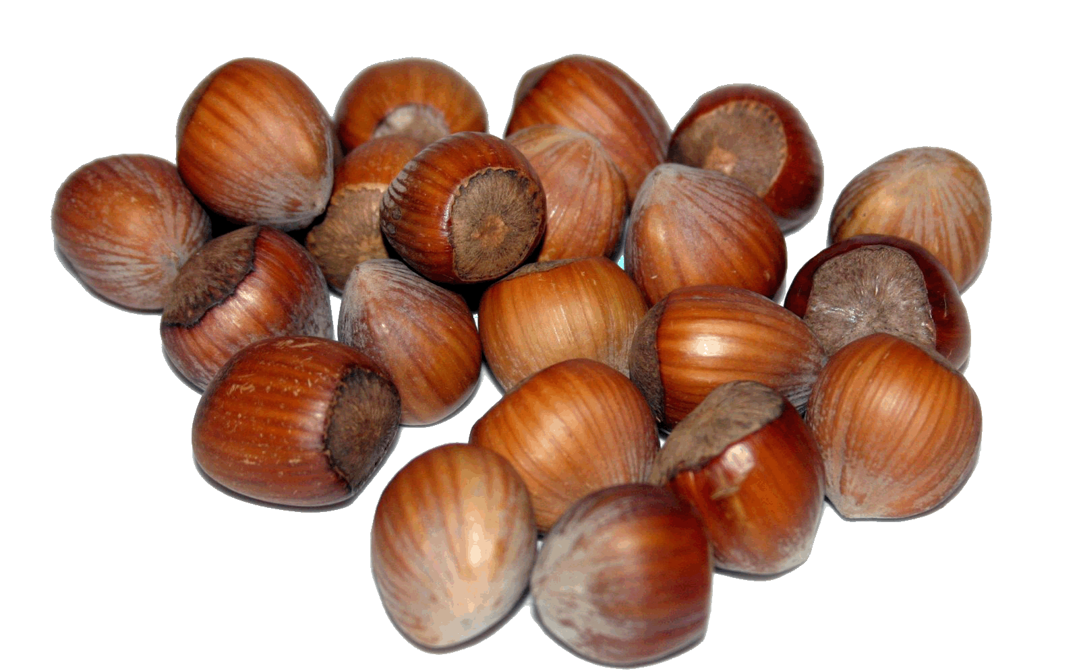
Вера Авдеева

Наш адрес:
г. Лукоянов,
ул. Дзержинского, д. 41
e-mail: bibl.44@yandex.ru

График работы:
Понедельник – Четверг
с 9.00 до 18.00
Пятница с 9.00 до 16.00
Суббота – выходной
Воскресенье – с 9.00 до 14.00

Тираж: 25 экземпляров
Составитель: Токарева Л.В.,
ведущий библиотекарь

Сайты:
https://www.culture.ru
http://veravverav.blogspot.com
https://sky-pearl.ru

МБУК МКЦ
«Железнодорожник»
Лукояновского
муниципального района
Библиотека

Православный мир
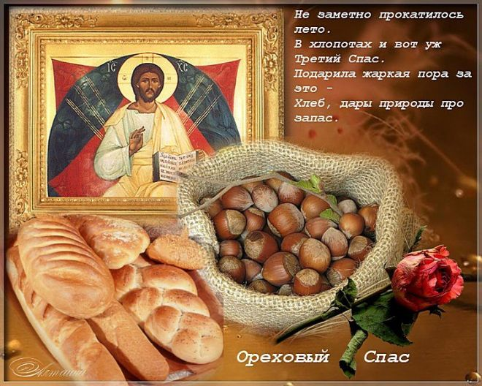

Информационный буклет

Лукоянов, 2020

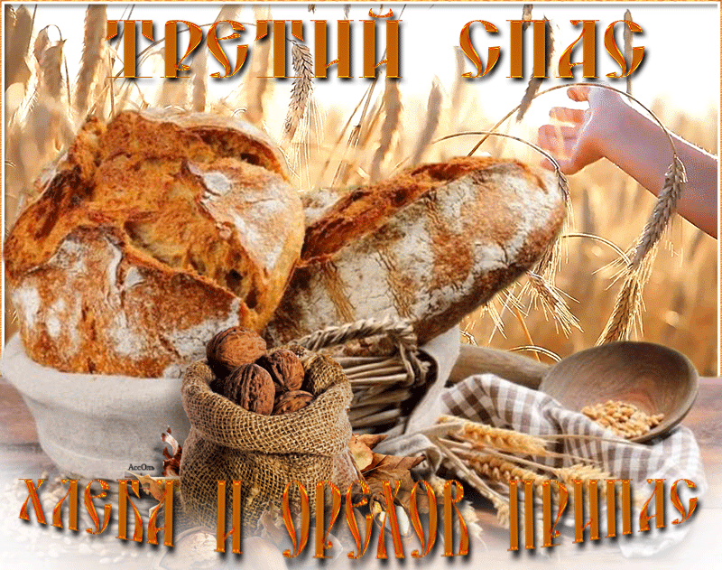

29 августа — Ореховый, Хлебный Спас, или Спас на холстах
В этот день христиане отмечают день Спаса Нерукотворного — в память перенесения образа в Константинополь. Появление чудотворного образа связывают с историей о правителе Авгаре. Больной царь послал к Христу своего служителя-художника с письмом и просьбой прийти в Эдессу и исцелить его, если же это невозможно — написать образ. Христос лишь умыл лицо, отер его полотном, на котором и сохранился образ Спасителя, ставший первой христианской иконой. С этим холстом связывают множество чудес и исцелений. В древности в этот день освящались ткани с изображением Спасителя. Во время военных походов использовали полотна как стяги.
В мирной жизни в самый ярмарочный месяц домотканое полотно везли на торг. Жатва хлебов должна быть закончена еще к празднику Успения. Оставалось лишь досеять озимые. Заполнены закрома — самое время пополнить семейный бюджет и освободить место под новые холсты. Впереди — длинные зимние вечера.
День торжественный, в который пекли первый хлеб из зерна нового урожая и благодарили Господа за хлеб насущный на каждый день. Уборка на полях уже закончена, а в лесу как раз поспевали орехи.
Ореховый Спас — время заготовки на зиму целебной ореховой настойки. Готовили ее хозяйки из перемычек грецких орехов. Свежеиспеченный хлеб и орехи подавали в этот день к столу.
Старались отметить последний праздник лета щедро и с душой. «Коль хорош третий Спас — зимой будет квас».
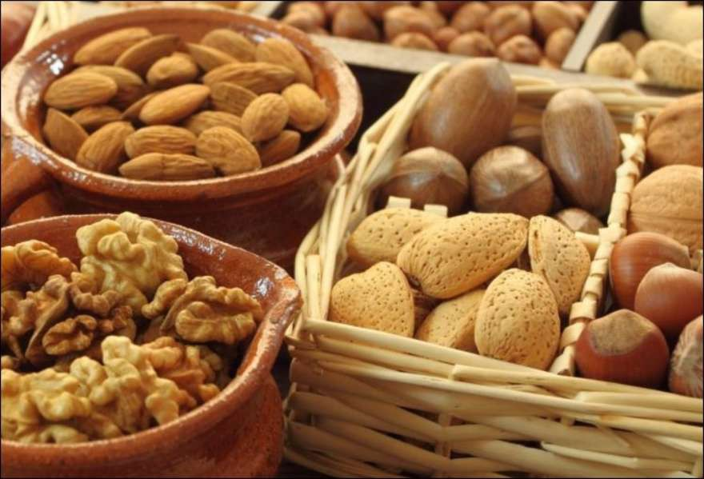

Поговорки и приметы:
- Третий Спас хлеба припас.
- Урожай на орехи — урожай хлеба на будущий год.
- Урожая на орехи двух лет сряду не бывает.
- Если журавль отлетит к третьему Спасу, то на Покров будет морозно.
- Ласточки отлетают в три раза, в три спаса.

